Prénom : …………………………… Vocabulaire

 |  |  |  |  |  |  |  |  |  |  |  |  |  |  |  |  |  | 12
 |  |  |  | 1 |  |  |  | 5
 |  |  |  |  |  |  |  |  |  |  |  | 7 |  |  |  | 14
 |  |  | 18 |  |  | 3
 |  |  |  |  |  |  |  |  |  | 4 | 11 |  |  |  |  |  |  |  |  |  | 16
 |  | 2
 |  |  |  |  |  |  |  |  | 8 |  |  |  |  |  |  |  |  |  | 15
 |  |  |  |  |  |  |  | 6 |  |  |  |  |  | 13
 |  |  |  |  |  |  | 26
 |  |  |  |  |  |  |  |  |  |  |  |  |  | 17 |  | 19
 |  |  | 25 |  |  |  |  |  |  |  | 10
 |  |  |  |  |  |  |  | 9
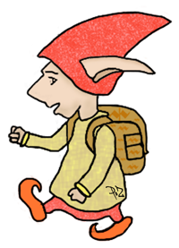
 |  | 22 |  |  | 29
 | 23 |  |  |  |  |  |  |  |  |  |  |  |  |  | 20
 |  |  |  |  |  |  |  | 24
30 |  |  |  |  |  |  |  |  |  | 28
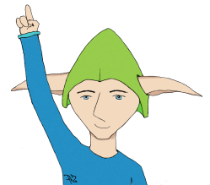
 |  |  |  |  |  | 27
Définitions :
- Tu peux les mettre dans un classeur.
- Tu y ranges tes feuilles perforées.
- Ils te servent à couper du papier.
- Il peut être de toutes les couleurs.
- Il peut être de lecture.
- Tu y joues plusieurs fois par jour.
- Pour apprendre, tu dois ……………………… tes leçons.
- En classe, tu dois ouvrir tes oreilles
pour ………………les consignes du maitre.
- A 10 h, les élèves l’attendent avec impatience.
- Tu y mets tes affaires pour aller à l’école.
- C’est la « feuille de papier » du maitre.
- Tu y ranges tes stylos et crayons.
- C’est le premier jour de classe de l’année.
- Cet instrument te permet de mesurer.

- Le maitre l’utilise pour écrire au tableau.
- Il nous permet de savoir ce qui est permis
ou interdit à l’école.
- Elle permet d’effectuer des calculs compliqués.
- Aujourd’hui, elles sont finies.
- Il dirige l’école.
- Tu les retrouves à la récré pour jouer.
- Tu y fais tes exercices.
- Il peut être de 4 couleurs.
- Tous les élèves en ont un devant eux.
- Il te sert à écrire et il est à encre.
- Tu y entres pour travailler.
- Synonyme du mot « maitre ».
- Tu y jettes tes déchets.
- Il peut être de colle ou de peinture.
- Tu y vas 4 jours et demi par semaine.
- Il est rangé dans la bibliothèque.

